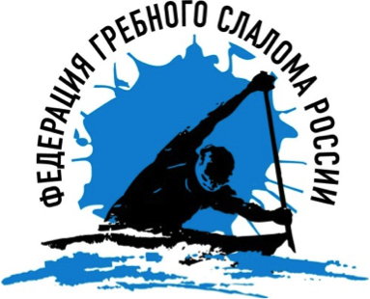

Пояснение к системе рейтинга и отбора в сборные команды России по гребному слалому на 2019 год.

- Певел Эйгель (К1м) и Алсу Миназова (С1ж) отобрались в основной состав сборной команды на 2019 год под номером 1, согласно системе рейтинга и отбора в сборные команды по гребному слалому на 2018-2019 год.
- Алсу Миназова (в классе С1ж) отобралась в состав сборной команды до 24 лет на 2019 год под номером 1, согласно системе рейтинга и отбора в сборные команды по гребному слалому на 2018-2019 год.

Их результат не будет учитываться в отборочном рейтинге и для подсчета процентного отставания на отборочных соревнованиях в основной состав сборной команды на 2019 год.

Жан-Ив Шётан.
Главный тренер
.

